ESXI 6.5 系统安装文档

根据机器的IP地址，查出对应的ILO地址。

如果是C7000刀片机器，查出其管理地址oa-x

通过跳板机登陆其管理地址，查看机器情况。

通过跳板机登陆其ILO地址，

开启电源，power on

开启remote console

在控制台上方的virtual drives中选择安装的镜像文件

需注意挂载文件结束后，按F11来确认是使用镜像文件启动

Press “Enter” to start ESXi installation.

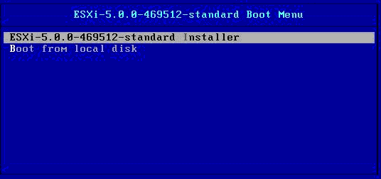

Press “Enter” to continue

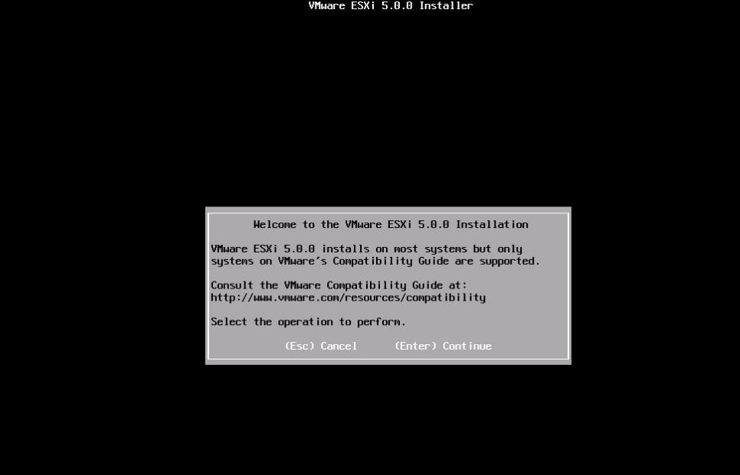

Press “F11” to continue

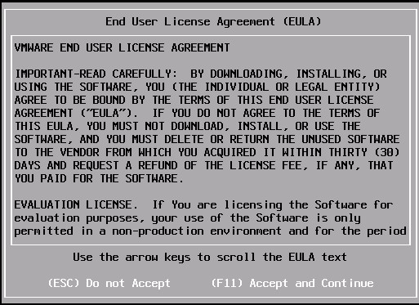

Press “Enter” to select “US default” for keyboard layout

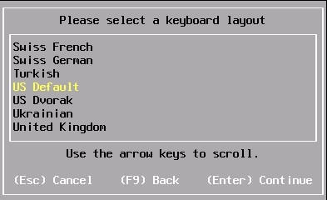



Press “F11” to install

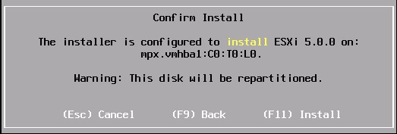

Press “Enter” to select reboot, remember to unmout ISO image in iLO.(确保在重启前解挂文件系统)

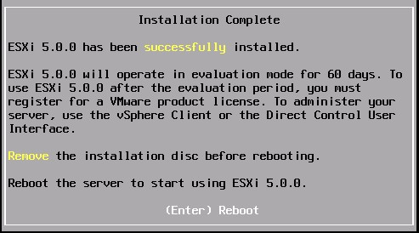

### Config ESXi IP address

Press “F2” and enter password to config IP.

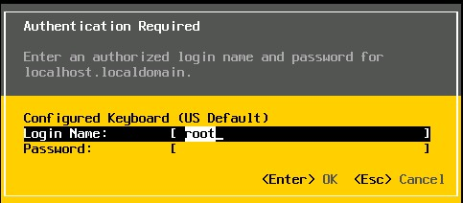

Select “configure Management Network”

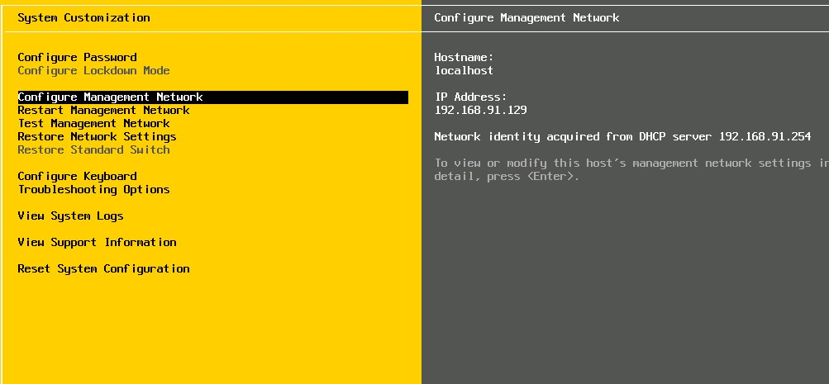

Select “IP configuration”

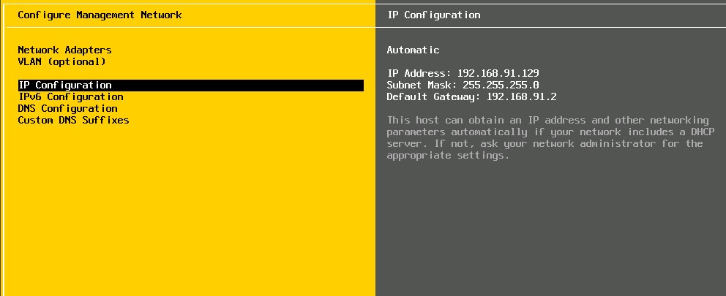

Set static IP

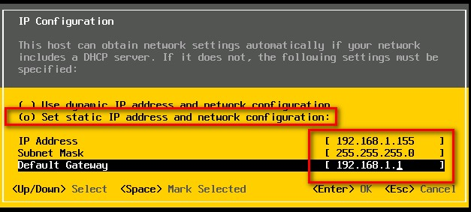

Press “Enter” to OK and Press “Y” to apply changes and restart management network.

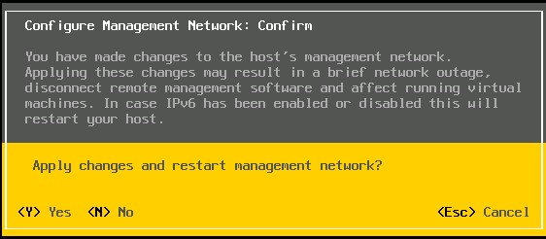

Now you can see static IP is shown in ESXi.

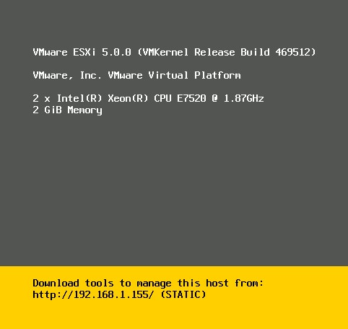

配置结束后，测试配置的网关是否可以ping通，如果fail，需要配置vlan，

添加vlan id来标记IP地址。

### Enable ESXi Shell and SSH

Select “troubleshooting options”

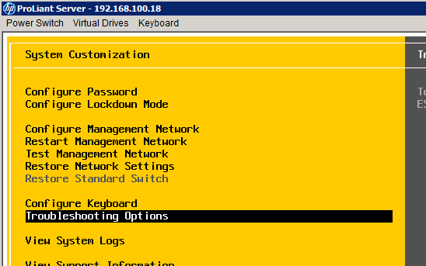

Enable esxi shell and SSH.

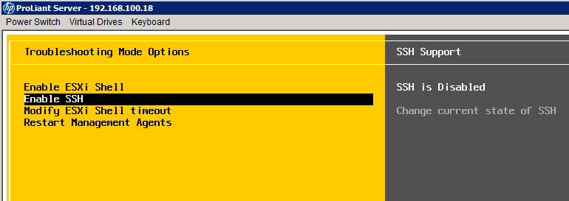

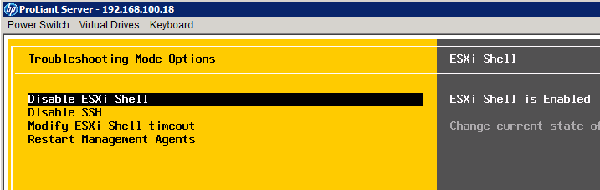

It’s very useful for recover ESXi host from failure.

最后将安装的ESXI主机安装在vcenter上进行管理。